BREVET DE TECHNICIEN SUPÉRIEUR
MANAGEMENT COMMERCIAL OPÉRATIONNEL
U7 – GESTION OPÉRATIONNELLE
SESSION 2025
______
Durée : 3 heures
Coefficient : 3
______
Matériel autorisé :
L’usage de la calculatrice avec mode examen actif est autorisé.
L’usage de la calculatrice sans mémoire, « type collège », est autorisé.
Tout autre matériel et document de référence sont interdits.
Dès que le sujet vous est remis, assurez-vous qu’il est complet.

Le sujet comporte 7 pages, numérotées de 1/7 à 7/7.


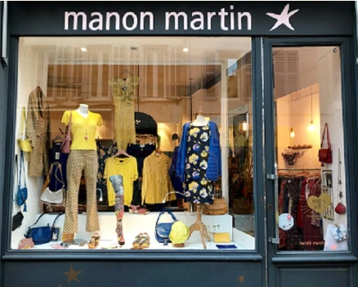

Manon Martin, c’est un univers à l’image de sa créatrice : tout en élégance et en douceur. Costumière, styliste pour le cinéma et la publicité, puis collaboratrice avec de grands noms de la mode française (Agnès B, Chantal Thomas, Inès de la Fressange, etc.), Manon Martin a créé une société et a donné son nom à deux unités commerciales, l’une située à Marseille, ouverte toute l’année sauf deux semaines en août, et l’autre aux Saintes-Maries-de-la-Mer (département des Bouches-du-Rhône), ouverte d’avril à septembre. L’activité des deux magasins est saisonnière et les ventes sont réalisées principalement entre les mois de mai et août. Les ventes déclinent à partir du mois de septembre pour les deux magasins.

L’activité de la société repose sur :
- la vente de ses créations de vêtements (maillots, robes, tee-shirts, etc.) et d’accessoires (sacs, bonnets, etc.) revendus dans les deux unités commerciales de la société et dans des magasins indépendants dans toute la France
- la revente d’articles de marques sélectionnées correspondant à l’univers de la créatrice.

Vous venez d’être recruté(e) pour assurer le fonctionnement de l’unité commerciale de Marseille et assister Manon Martin dans l’analyse de l’activité commerciale des deux magasins de la société.

Vous êtes amené(e) à traiter les dossiers suivants :

- Dossier 1 : La gestion quotidienne de l’unité commerciale de Marseille

- Dossier 2 : La prévision de la trésorerie des deux magasins de la société

Conformément à la définition de l’épreuve, le sujet peut ou non, comporter un questionnaire à choix multiple (QCM). En l’occurrence, le présent sujet comporte un cas composé de deux dossiers et ne propose pas de QCM.

NB : Bien qu'inspirées d'un cas réel, pour des raisons de confidentialité et de simplification, les données chiffrées et les mises en situation sont fictives.

Dossier 1 : La gestion quotidienne de l’unité commerciale de Marseille
(Annexes 1 à 5)

La gestion quotidienne d’une unité commerciale est composée de tâches récurrentes comme la gestion des stocks mais aussi des imprévus.

Chaque matin, avant l’ouverture du magasin, vous faites le point sur les stocks.
Parmi les marques sélectionnées, la marque Nice Things se vend particulièrement bien et vous souhaitez éviter les ruptures.
Le 6 mai, vous recevez un réassort de 12 articles de la marque par modèle.
L’augmentation des prix des matières premières a conduit votre fournisseur à modifier sa grille tarifaire dont vous avez reçu un extrait applicable au 1er mai.

1.1 Évaluez la valeur unitaire de chaque modèle de robe en stock le 6 mai, à la suite de la livraison.

Manon Martin souhaite maintenir son coefficient multiplicateur sur ces modèles.

1.2 Fixez le nouveau prix de vente des trois robes.

Dans l’après-midi, Isabelle, une de vos clientes, rapporte un pull modèle Hector acheté la semaine dernière. Elle vous présente le e-ticket de caisse reçu par mail.

1.3 Déterminez le montant de l’avoir accordé à la cliente Isabelle correspondant au retour du pull.

En fin de journée, à partir de vos notes, vous faites un point sur les ventes réalisées.

1.4 Rendez compte à Manon Martin des performances de la journée.

Dossier 2 : La prévision de la trésorerie des deux magasins de la société
(Annexes 6 et 7)

Manon Martin souhaite faire des travaux de rénovation dans le magasin de Marseille durant les quinze jours de fermeture annuelle : pose d’une verrière et réfection des peintures. Elle s’interroge sur les conséquences de ces dépenses sur la trésorerie des deux magasins.

Lors de votre réunion hebdomadaire, Manon Martin vous demande d’analyser l’impact des travaux sur la trésorerie de la société.

2.1 Déterminez le solde prévisionnel de trésorerie avant travaux, pour les mois de juin, juillet, août et septembre 2025.

2.2 Analysez la situation de la trésorerie sur cette période.

2.3 Mesurez l’impact des travaux sur la trésorerie prévisionnelle.

Liste des annexes
Numéro | Titre | Page
1 | État des stocks des modèles de la marque Nice Things du magasin de Marseille le 6 mai 2025 avant la livraison | 5
2 | Extraits des conditions générales de vente et du tarif du groupe Intermalla S.L applicable à partir du 1er janvier 2025 | 5
3 | Extrait de l’avenant au tarif du groupe Intermalla S.L applicable à partir du 1er mai 2025 | 6
4 | E-ticket de caisse présenté par la cliente Isabelle | 6
5 | Notes prises sur les ventes au cours de la journée du 6 mai | 6
6 | Budgets des encaissements et des décaissements de la société Manon Martin | 7
7 | Dépenses liées aux travaux de rénovation du magasin de Marseille | 7

ANNEXE 1 : État des stocks des modèles de la marque Nice Things
du magasin de Marseille le 6 mai 2025 avant la livraison

Modèles | Descriptif | Stock | Prix de vente TTC
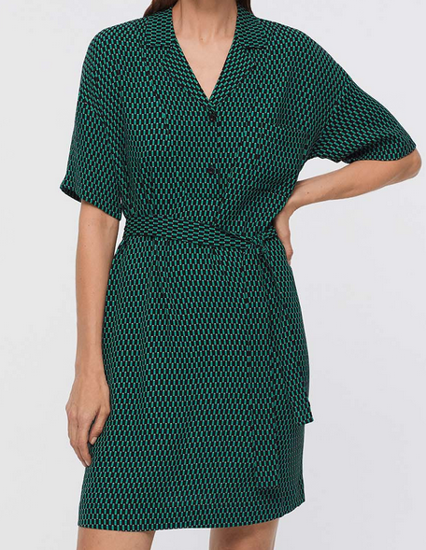  Lattice | - Tailles 36 au 46  - Robe imprimée, boutonnage sur le devant, manches courtes  - 100 % viscose | 3 | 81,50 €
  Dot Shaped | - Tailles 36 au 46  - Robe midi imprimée pois, col en veste d'intérieur et boutons sur le devant, fentes latérales à l'ourlet  - 100 % viscose | 1 | 145,75 €
  Bloom | - Tailles 36 au 46  - Viscose et coton  - Robe à volants sans manche et encolure ronde, ouverture par bouton en nacre à l'encolure arrière | 2 | 99,90 €

TVA applicable : 20 %

ANNEXE 2 : Extraits des conditions générales de vente et du tarif
du groupe Intermalla S.L applicable à partir du 1er janvier 2025

Conditions générales de vente groupe Intermalla S.L pour la marque Nice Things

[…]
Article 5 – Conditions de réassortiment
Il est possible de faire une nouvelle commande durant la saison. Un modèle ne peut pas être commandé en une seule taille. Chaque modèle commandé regroupe six articles soit un article par taille (36, 38, 40, 42, 44, 46).

[…]

Extrait de la grille tarifaire du fournisseur Intermalla S.L

Modèles | Prix unitaire HT
Lattice | 37,08 € HT
Dot Shaped | 66,25 € HT
Bloom | 45,42 € HT

ANNEXE 3 : Extrait de l’avenant au tarif du groupe Intermalla S.L
applicable à partir du 1er mai 2025

Modèles | Prix unitaire HT
Lattice | 45,65 € HT
Dot Shaped | 72,50 € HT
Bloom | 52,50 € HT

ANNEXE 4 : E-ticket de caisse présenté par la cliente Isabelle

Réf Désignation Montant

P036 Pull Hector couleur lilas 75,00
Remise immédiate 10 % 7,50

J038 Jupon 5 volants canard 98,00

2 articles Total avant remise 173,00
Remise immédiate 7,50
2 articles Total à payer 165,50 €

TVA 20 % 27,58

Tous les articles bénéficient d’une garantie légale de conformité de deux ans
à compter de leur remise au client.
Échange et remboursement sous 30 jours
14 avril 2025 15:05
Merci de votre visite – A très bientôt

Merci pour votre visite

Bonjour Isabelle,

Vous venez d’effectuer un achat dans notre magasin.

Vous trouverez votre ticket électronique ainsi que votre éventuel ticket de carte bancaire en pièce jointe.

Nous espérons vous accueillir à nouveau très vite.

A bientôt
Manon

ANNEXE 5 : Notes prises sur les ventes au cours de la journée du 6 mai

- Vêtements marque Manon Martin : 10 articles pour un total de 458 €
- Accessoires marque Manon Martin : 5 articles pour un total de 120 €
- Vêtements marques sélectionnées : 5 articles pour un total de 315 €
- Accessoires marques sélectionnées : L 2 articles pour un total de 30 €

Nombre de tickets : 18 Nombre d’entrées dans le magasin : 32

ANNEXE 6 : Budgets des encaissements et des décaissements
de la société Manon Martin

Budget des encaissements (montants TTC en €)

 | Juin 2025 | Juillet 2025 | Août 2025 | Septembre 2025
Encaissements de l’unité commerciale des Saintes-Maries-de-la-Mer | 21 500 | 33 000 | 25 000 | 5 000
Encaissements de l’unité commerciale de Marseille | 57 000 | 58 000 | 38 000 | 19 000
Encaissements réalisés avec les revendeurs | 12 000 | 6 000 | 0 | 10 000
Total encaissements | 90 500 | 97 000 | 63 000 | 34 000

Budget des décaissements sur charges (montants TTC en €)

 | Juin 2025 | Juillet 2025 | Août 2025 | Septembre 2025
Achats de marchandises  Achats de matières premières  Charges externes diverses  Impôts et taxes  Salaires et charges sociales | 31 600  14 500  11 000  7 700  15 500 | 34 000  15 500  11 600  7 700  18 350 | 22 000  10 000  7 500  7 700  18 350 | 12 000  5 500  4 000  7 700  15 500
Total des décaissements | 80 300 | 87 150 | 65 550 | 44 700

Budget des décaissements de TVA (montants en €)

 | Juin 2025 | Juillet 2025 | Août 2025 | Septembre 2025
TVA collectée | 15 083 | 16 167 | 10 500 | 5 667
TVA déductible | 9 517 | 10 183 | 6 583 | 3 583
TVA à décaisser | 5 566 | 5 984 | 3 917 | 2 084
TVA à payer | 5 695 | 5 566 | 5 984 | 3 917

Fin mai, Manon Martin estime, à la vue des mois précédents, que le solde du compte bancaire de la société s’élèvera à environ 7 500 €.

Rappel : Le magasin de Saintes-Maries-de-la-Mer est ouvert d’avril à septembre. Il génère toujours des charges pendant sa période de fermeture (charges fiscales, d’assurance etc.).

ANNEXE 7 : Dépenses liées aux travaux de rénovation du magasin de Marseille

Le coût des travaux s’établit ainsi :

- le devis du peintre s’élève à 2 250 € TTC (taux de TVA : 20 %). L’artisan demande un acompte de 30 % à verser en juin et 70 % à la fin des travaux en août.
- le devis du ferronnier, confection de la verrière et pose, s’établit à 3 015 € TTC (taux de TVA : 20 %). Il demande le règlement de la verrière dès sa mise en fabrication en juin soit 1 785 € TTC payable en juin et 1 230 € TTC lors de la pose en août.

